

УКРАЇНА

ГУЛЯЙПІЛЬСЬКА РАЙОННА ДЕРЖАВНА АДМІНІСТРАЦІЯ

ЗАПОРІЗЬКОЇ ОБЛАСТІ

**ВІДДІЛ ОСВІТИ, МОЛОДІ ТА СПОРТУ**

ДКУД _________

**НАКАЗ**

21.09.2017 м.Гуляйполе № 359

Про проведення І (шкільного) Всеукраїнських учнівських олімпіад з навчальних предметів і підготовку до ІІ етапу 2017/2018 навчального року

Керуючись Указом Президента України від 30.09.2010 № 927 «Про заходи щодо розвитку системи виявлення та підтримки обдарованих і талановитих дітей та молоді», Програмою розвитку освіти Запорізької області на 2013-2017 роки (рішення сесії Запорізької облради від 22.11.2012 № 11), наказом Міністерства освіти і науки України від 02.08.2017 № 1112 «Про проведення Всеукраїнських учнівських олімпіад і турнірів з навчальних предметів у 2017/2018 навчальному році», наказом Департаменту освіти і науки Запорізької обласної державної адміністрації від 20.09.2017 № 0616 «Про проведення І (шкільного) етапу обласних, міжрегіональних і Всеукраїнських учнівських олімпіад з навчальних предметів і підготовку до ІІ етапу 2017/2018 навчального року», відповідно до Положення про Всеукраїнські учнівські олімпіади, турніри, конкурси з навчальних предметів, конкурси-захисти науково-дослідницьких робіт, олімпіади зі спеціальних дисциплін та конкурси фахової майстерності, затвердженого наказом Міністерства освіти і науки, молоді та спорту України від 22.09.2011 № 1099, зареєстрованого в Міністерстві юстиції України 17.11.2011 за № 1318/20056, з метою пошуку, підтримки, розвитку творчого потенціалу учнів району

Н А К А З У Ю:

1. Забезпечити проведення І (шкільного) етапу Всеукраїнських, міжрегіональних і обласних учнівських олімпіад з навчальних предметів у жовтні 2017 року за графіком (додаток).
2. Методисту РМК Самохліб І.В.:
3. довести до відома керівників ЗНЗ кількісний склад команд, запрошених на районні олімпіади (відповідно до сумарного рейтингу їх участі у ІІ етапі за два останні роки) до 27.09.2017;
4. забезпечити контроль за виконанням загальноосвітніми навчальними закладами (далі – ЗНЗ) Положення про Всеукраїнські учнівські олімпіади;
5. організаційно забезпечити підготовку керівниками ЗНЗ наказів: про проведення і результати шкільних олімпіад, про відрядження на ІІ етап, про проведення тренувальних зборів переможців І етапу для участі у ІІ етапі;
6. взяти на контроль управлінське забезпечення керівниками ЗНЗ проведення І (шкільного) етапу олімпіад, підготовку до ІІ етапу та контроль за виконанням їх власного січневого наказу, що регулює підготовку до інтелектуальних змагань 2017/2018 н.р. протягом року;
7. продовжити запровадження на І етапі олімпіад направлення електронних версій олімпіадних завдань до ЗНЗ;
8. узагальнити звіти оргкомітетів і журі шкільних олімпіад; проаналізувати накази ЗНЗ про результати шкільних олімпіад до 31.10.2017;
9. забезпечити результативну участь команд шкіл нового покоління у Всеукраїнських турнірах та Інтернет-олімпіадах.

3. Керівникам районних методичних об’єднань:

1) забезпечити підготовку завдань для шкільних олімпіад, передачу їх до районного банку завдань (в електронній формі, на пошту відділу освіти, молоді та спорту [gprvo@osvita.zp.ua](mailto:gprvo@osvita.zp.ua) з темою «Олімпіада») до 29.09.2017.

4. Керівникам закладів освіти:

1. організувти проведення шкільного туру олімпіад, забезпечивши об’єктивність їх проведення;
2. видати накази про проведення шкільних олімпіад у 2017/2018 навчальному році до 27.09.2017;
3. взяти на контроль систематичну роботу вчителів зі здібними учнями щодо підготовки їх до І (шкільного) етапу олімпіад 2017/2018 н.р., починаючи з січня поточного року, згідно з наказом навчального закладу;
4. проаналізувати результати участі у І, ІІ етапі олімпіад минулого навчального року та взяти на контроль підготовку його переможців до участі у відповідних олімпіадах поточного року;
5. забезпечити ознайомлення керівників шкільних методичних об’єднань з методичними рекомендаціями ЗОІППО щодо проведення І (шкільного) етапу олімпіад та з банком завдань з навчальних предметів попередніх років на Інтернет-сторінці методичного відділу ЗОІППО з 27.09.2017;
6. видати наказ про результати шкільних олімпіад, у додатку до якого - таблиця зі списком переможців (з позначенням І-ІІІ місць), класу, предмету, вчителя та відміткою про запрошення на ІІ етап. Копію даного наказу подати відділу освіти в електронному форматі до 25.10.2017;
7. видати наказ про проведення тренувальних зборів для підготовки до ІІ етапу олімпіад та про відрядження на ІІ етап згідно з термінами проведення олімпіад до 28.10.2017;
8. подати відділу освіти, молоді та спорту до 27.10.2017:

* звіт про проведення шкільного етапу олімпіад, заповнивши форму на Google-диску за адресою: <https://docs.google.com/forms/d/1zD1AEwGM9LbscAoyYkhf2ZlpLNodYQzUaCENj1Hws1w/edit> ;
* заявки на участь у районному етапі, заповнивши форму на Google-диску за адресою: <https://docs.google.com/forms/d/e/1FAIpQLSd84fnfI3gqX4kCAXeP_W42jXeyt0aGl0_lWIZWhzs_TQBLpw/viewform> .

5. Контроль за виконанням наказу залишаю за собою.

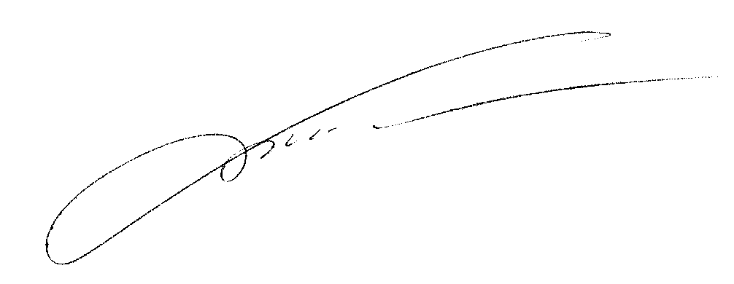

Начальник відділу Р.С.Бут

Самохліб 4-17-63

Додаток

до наказу відділу освіти,

молоді та спорту

Гуляйпільської районної

державної адміністрації

21.09.2017 № 359

|  |  |  |  |  |  |  |
| --- | --- | --- | --- | --- | --- | --- |
| Орієнтовні терміни  проведення шкільних учнівських олімпіад | | | | | | |
| № | О л і м п і а д и | Терміни  (орієнтовні) | Класи та етапи | | | |
| І | ІІ | ІІІ | ІV |
| І (**шкільний**) етапВсеукраїнських учнівських олімпіад | | | | | | |
| 1. | Математика | 03.10 | 5-11 | 6-11 | 7-11 | 8-11 |
| 2. | Педагогіка і психологія | 03.10 | 11 | 11 | 11 | - |
| 3. | Українська мова та література | 04.10 | 6-11 | 7-11 | 8-11 | 8-11 |
| 4. | Економіка | 04.10 | 9-11 | 9-11 | 9-11 | 9-11 |
| 5. | Біологія | 05.10 | 7-11 | 8-11 | 8-11 | 8-11 |
| 6. | Російська мова та література | 05.10 | 8-11 | 9-11 | 9-11 | 9-11 |
| 7. | Історія | 06.10 | 7-11 | 8-11 | 8-11 | 8-11 |
| 8. | Хімія | 06.10 | 7-11 | 7-11 | 8-11 | 8-11 |
| 9. | Інформатика | 10.10 | 8-11 | 8-11 | 8-11 | 9-11 |
| 10. | Трудове навчання | 10.10 | 8-11 | 8-11 | 9-11 | 9, 11 |
| 11. | Фізика | 11.10 | 7-11 | 7-11 | 8-11 | 8-11 |
| 12. | Англійська мова | 11.10 | 7-11 | 8-11 | 9-11 | 9-11 |
| 13. | Мова іврит та єврейська література | 12.10 | 7-11 | 8-11 | 9-11 | 9-11 |
| 14. | Болгарська мова та література | 12.10 | 7-11 | 8-11 | 9-11 | 9-11 |
| 15. | Правознавство | 13.10 | 9-11 | 9-11 | 9-11 | 9-11 |
| 16. | Німецька мова | 13.10 | 7-11 | 8-11 | 9-11 | 9-11 |
| 17. | Географія | 17.10 | 7-11 | 8-11 | 8-11 | 8-11 |
| 18. | Фізична культура | 17.10 | 8-11 | 9-11 | 10-11 | - |
| 19. | Астрономія | 18.10 | 9-11 | 10-11 | 10-11 | 10-11 |
| 20. | Французька мова | 18.10 | 7-11 | 8-11 | 9-11 | 9-11 |
| 21. | Інформаційні технології | 19.10 | 8-11 | 8-11 | 9-11 | 10-11 |
| 22. | Екологія | 19.10 | 10-11 | 10-11 | 10-11 | 10-11 |
| 23. | Іспанська мова | 20.10 | 7-11 | 8-11 | 9-11 | 9-11 |
| І (**шкільний**) етапміжрегіональнихучнівських олімпіад | | | | | | |
| 24. | Юні знавці Біблії | 20.10 | 5-11 | 6-11 | 7-11 | 8-11 |
| І (**шкільний** ) етапобласнихучнівських олімпіад | | | | | | |
| 25. | Креслення | 20.10 | 9-11 | 9-11 | 9-11 | - |

Примітка. Участь у шкільних олімпіадах беруть учні, які мають підвищені інтелектуальні здібності з одного (двох) предметів, готувались саме до цієї олімпіади, починаючи з січня поточного року, та решта бажаючих.

Обов’язково слід дотримуватись визначених класів. Якщо, наприклад, олімпіада проводиться для учнів 9-11 кл., а в ній бажають взяти участь учні 7-8 кл., то вони мають право виступати за 9 кл., що позначається в заявці.

У разі участі хоча б одного учня у двох шкільних олімпіадах, що проводяться в один день, початок другої призначається після завершення першої.

ЗНЗ видає наказ про результати проведення шкільних олімпіад протягом тижня після їх завершення, у додатку до якого друкується таблиця зі списком переможців, класу, предмету, з позначенням І-ІІІ місць, викладача та відміткою про запрошення на ІІ етап.

Кількісний склад команд, запрошених на районний етап - довільний, але не менше одного учасника з предмету, що вивчається учнями даного закладу.